**爱心救助账户财务计提规则**

**产品需求说明书**

# 【版本日志】

|  |  |  |  |
| --- | --- | --- | --- |
| 版本 | 更新人 | 更新日期 | 更新内容 |
| 1.0 | Aprils | 2020-08-14 | 初稿 |
|  | Aprils | 2020-08-18 | 根据评审内容修改计提表 |
|  | Aprils | 2020-11-16 | 计提数据由“当年累计”更新为“开业累计” |
|  | Aprils | 2021-03-11 | 补充计提比例 |

# 背景和目标

目前每月需DIC协助手工提取分险种的保费收入数，财务部按照市场企划部公式的计提比例计算出应计提数，在SAP进行手工账务处理。计算过程依赖手工，易出现差错。

# 产品概述

## 业务名词解释

## 产品涉众及用例

**（1）产品涉众**

**（2）用例**

## 整体流程

## 功能范围

本次功能仅包含计提自动记账，不包含账务数据冲销事宜。

# 产品详述

爱心救助账户系统提取除分险种的保费收入数据，按照市场企划部公示的计提比例计算出需要的计提数。计提数据以数据报表的形式，每月首个工作日上午9点已邮件的方式发送至固定邮箱，并在钉钉群通知预警，财务于T+1日生成爱心账户计提账务。

### 数据报表

爱心救助账户系统每月提取数据如下，详情参照数据提取表。

1. 名细：根据不同的机构、险种来分类汇总；
2. 汇总：汇总相同险种的保费收入。



### 报表发送

每月首个工作日提取数据后，将汇总信息和数据提取表已邮件形式发送至指定邮箱，发送报表内容如下：

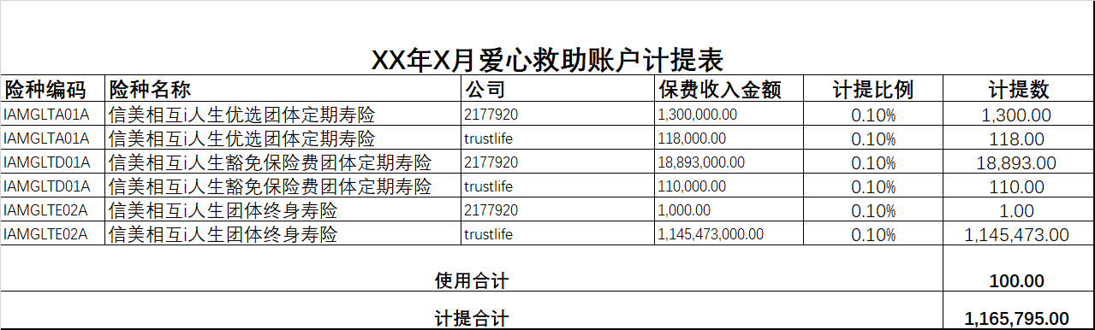

1. 计算规则

* 保费收入金额：同一险种的保费之和；
* 计提比例：由市场企划部公示；
* 计提数：计提数= 保费收入数*计提比例。

1. 邮件发送

邮件发送成功后，在指定的钉钉群发送预警通知：XXXX年XX月积分明细数据已邮件发送！@所有人

发送邮箱：

|  |  |
| --- | --- |
| 名称 | 邮箱 |
| 马晓棘 | alex.ma@trustlife.com |
| 赵国君 | [alan.zhao@trustlife.com](mailto:alan.zhao@trustlife.com) |
| 李京津 | [chloe.li@trustlife.com](mailto:chloe.li@trustlife.com) |
| 马博 | [mike.ma@trustlife.com](mailto:mike.ma@trustlife.com) |

### 数据记账

每月数据提取后，自动触发计提数据记账。计提数据记账时需区分险种，兑换数据记账仅记录合计项。记账规则如下：

1. 记账期间维度：开业累计数据
2. 2020年1月1日之前 中财、信美账户计提比例均为 0.5%；2020年1月1日之后 中财0.5%，信美0.1%。一个险种下的计提保费数需按不同比例相加，无需区分账户。
3. 记账规则：
4. 计提：

借：业务及管理费-爱心救助账户（4601480000） 100

贷：其他应付款-积分计提（2241120000） 100

1. 使用：

借：其他应付款-爱心救助账户-使用（2241120100） 50

贷：其他应收款-爱心救助账户-使用（1221170000） 50